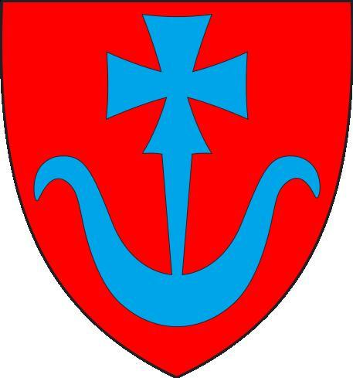



Śladami papieża Jana Pawła II
– wycieczka do Wadowic została zorganizowana w ostatni weekend czerwcowy przez Koło Kobiet w Daszynie.
Mieszkańcy Gminy Daszyna przeszli między innymi słynnym Szlakiem Karola Wojtyły oraz kosztowali kremówki papieskie.

